Государственное бюджетное дошкольное образовательное учреждение

Детский сад № 21 Колпинского района Санкт-Петербурга

КОНСПЕКТ СОВМЕСТНОЙ ДЕЯТЕЛЬНОСТИ С ДЕТЬМИ

СТАРШЕЙ ГРУППЫ С ОВЗ

НА ТЕМУ «НАРОДНАЯ ИГРУШКА» С ИСПОЛЬЗОВАНИЕМ СОВРЕМЕННЫХ ОБРАЗОВАТЕЛЬНЫХ ТЕХНОЛОГИЙ:

- игровые технологии

-технологии с использованием ИКТ

- здоровье сберегающие технологии

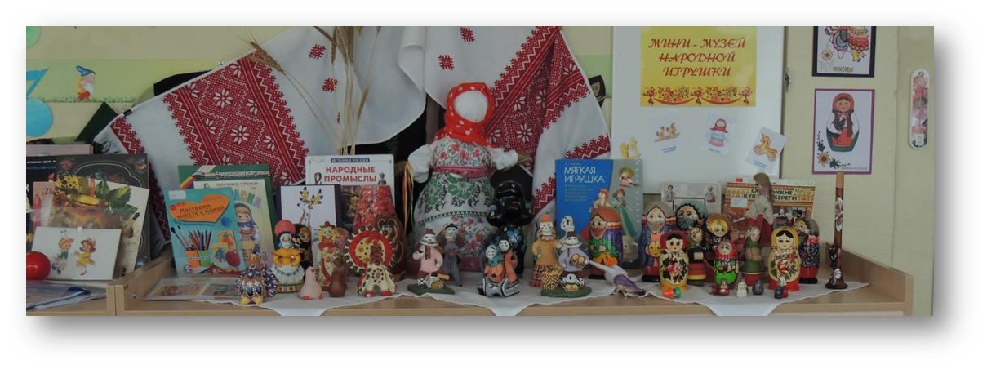

Составил и провел воспитатель ГБДОУ № 21

Н.Г. Кан

Колпино 2018г.

Конспект совместной деятельности с детьми

***Народная игрушка***

***Участники:*** дети старшего дошкольного возраста, родители воспитанников.

Интеграция образовательных областей: речевое развитие, социально-коммуникативное развитие, физическое развитие.

***Длительность:*** 25мин

***Педагогический замысел:*** закрепить знания детей о разнообразных видах русских народных игрушек, содержания игр с ними;

-Умение организовывать совместную и самостоятельную игровую деятельность с народной игрушкой;

-Устойчивое желание играть с народной игрушкой.

***Задачи:***

*Образовательная область* **Социально-коммуникативное развитие.**

- Формировать у детей умение поощрять выражение эстетических чувств, проявление эмоций при рассматривании предметов народного и декоративно-прикладного искусства.

*Образовательная область* **Речевое развитие**

-Активизация номинативного словаря, закрепление обобщающего понятия «*игрушки*»; -Обогащение предикативного словаря.

-Учить образовывать притяжательные прилагательные.

-Учить составлять предложения по графическим схемам – «Зашифрованное предложение»

-Обучать согласовывать местоимения +сущ. – упр. «Жадина».

-Обогащение и активизация словаря прил. – «Скажи наоборот».

-Развивать умение составлять рассказ по сюжетной картинке.

*Образовательная область* **Познавательное развитие**

-содействовать развитию у детей наглядно-действенного и наглядно-образного мышления;

-познакомить детей с историей   народной игрушки, показать разнообразие материалов при её изготовлении;

-познакомить с народной игрушкой – куклой-самоделкой, способами изготовления этой куклы;

-развивать интерес к познанию истории и культуры наших предков у детей дошкольного возраста.

-содействовать формированию у детей пространственных представлений;

-содействовать развитию у детей произвольного слухового и зрительного восприятия, внимания и памяти;

-способствовать развитию у детей конструктивной деятельности.

*Образовательная область*. Художественно ***- эстетическое развитие***

-развивать интерес к культуре русского народа через знакомство с народной игрушкой,

-воспитывать уважение к народной культуре и традициям.

*Образовательная область* **Физическое развитие**

-способствовать развитию у детей мелкой моторики.

**Реализация проекта**

*Материал:*

* **Речевое развитие:** упр. *«Отгадай-ка».*

**Познавательное развитие Тема:**«Русская народная игрушка».

Загадывание загадок по теме проекта.

Считалки, потешки, частушки.

Д/игра: *«*Узнай игрушку по описанию*»*

Д/игра: «Сосчитай матрешек», «Назови соседей числа» (ФЭМП); «Разрезные картинки»; «Русские узоры»; «Собери матрешку».

**Художественно – эстетическое развитие:**

Лепка дымковской игрушки из соленого теста**-***«Конь»*.

Роспись дымковских игрушек.

**Чтение художественной литературы:**

Стихи: И. Кадухина, Т. Маврина, В. Фофанов, Л. Дьякова.

Г. Л. Дайн. «Игрушечных дел мастер»

Н. Коноплева «Вторая жизнь вещей».

М. Ю. Юрьева «Не от скуки на все руки».

**Сюжетно-ролевые игры:**«Ярмарка игрушек», «Экскурсия в музей народного творчества»,

Настольный театр «Веселые матрешки».

**Беседы:**

1. *«****Народная игрушка****»* *(филимоновская, дымковская, русская матрешка)*.

Составление описательного рассказа о **народной игрушке**.

1. ***«Как играть с игрушкой»*** - соблюдение правил безопасности.

**Познавательно – исследовательская деятельность, ручной труд:**

**Мастерская народных мастеров: Мастер - класс** «Народная кукла своими руками» совместно с родителями.

**Задачи: учить** детей делать тряпичную куклу своими руками; учить работать с тканью и нитками; развивать мелкую моторику, усидчивость; воспитывать интерес и любовь к культуре и традициям родной страны.

**Материалы**: лоскут льняной ткани, тесьма, атласные ленты, крупа, ткань х/б, нитки льняные или х/б красного цвета.

Обучающая презентация «Народная игрушка»; подбор литературных произведений по теме «Народная игрушка»; подбор игрушек для лексической темы «Народная игрушка»; подбор иллюстративного материала по теме; изготовление пособия для развития связной речи по сюжетной картине «Народная Игрушка»; изготовление карточек для развития зрительного внимания «Собери игрушку»; подбор музыкального сопровождения.

**С детьми проведены:**

Игры и упражнения для воспитания общих речевых навыков:

«Веселый ветерок», ` «Веселый язычок».

Настольно-печатные игры:

«Собери картинку», «Подскажи словечко», игры по типу лото, домино «Народные промыслы», «Один - много», «Поиграем, посчитаем», «Народные промыслы», «Что из чего сделано?».

*Игры и упражнения для формирования слухового и зрительного восприятия внимания, памяти:*

«Русские узоры», «Что изменилось?», «Найди половину».

*Сюжетно-ролевые и театрализованные игры:*

«Народные костюмы», «Путешествие в мир Дымково».

В НОД использованы метод беседы, метод иллюстрации и демонстрации.

**Ход совместной деятельности:**

*Организационный момент.*

В: сегодня возле наших дверей я нашла вот этот сундук, что там лежит, я уже знаю, а вы хотите узнать? (Ответы детей). Тогда слушайте загадки и узнаете.

1. «Пьет бензин, как молоко,  
может бегать далеко.  
Возит грузы и людей.  
Ты знаком, конечно, с ней?» (Машина).

2. «Зверь забавный сшит из плюша.  
Есть и лапы, есть и уши.  
Меду зверю дай немного  
и устрой ему берлогу». (Медвежонок).

3. «Стукнешь о стенку – а я отскочу,  
Бросишь на землю – а я подскочу.  
Я из ладоней в ладони лечу –  
Смирно лежать я никак не хочу!» (Мячик).

4. «Эти чудо – кирпичи   
я в подарок получил.  
Что сложу из них – сломаю,   
все с начала начинаю». (Кубики).

5. Интересная игрушка  
Одноногая вертушка  
Зажужжала, как пчела  
Быстро крутится (Юла).

6.Сам металлический,

А мозг электрический (Робот).

(После каждой отгаданной загадки достаётся соответствующая игрушка)  
- Ребята, назовите одним словом, что же лежало в сундуке? (Игрушки).

- Скажите, что можно делать с игрушками?

В магазине игрушки можно (что делать?). В магазине игрушки можно … покупать (рассматривать, трогать, выбирать, покупать);

Дома, в детском саду с игрушками можно (что делать?). В детском саду с игрушками можно … играть, мыть, отдавать, терять, ремонтировать, убирать, делиться.

**Игра «Скажи наоборот».**

Л.: Мяч веселый есть у нас,

Мы играли много раз.

Я бросаю – ты поймай,

Слова, наоборот, называй.

|  |  |
| --- | --- |
| Мишка мягкий, а кубик - … (твердый).  Машинка тяжелая, а мячик - … (легкий).  Автобус новый, а мишка - … (старый). | Кубик твердый, а мишка - … (мягкий).  Мишка старый, а автобус - … (новый).  Мячик легкий, а машинка - … (тяжелая). |

В.: ах, еще одна игрушка осталась в сундучке. Послушайте загадку:

Ей меняю я наряды, спать кладу, гулять вожу.  
Причешу и, если надо, Бант красивый повяжу.  
С кем же так играю я Подскажите мне друзья?

**2.** В: кажется к нам кто - то стучится.

Кукла: здравствуйте!

В: Ребята, поздоровайтесь. А вы кто?

Кукла: Я кукла….

В.: что – то мы не встречали таких странных кукол в магазине… Откуда ты к нам пришла.

К.: да не странная я! Я пришла из далека. Из ткани и лоскутков я сделана. Не купить такую куклу в магазине как я.

Показ презентации «История создания народной игрушки».

Очень давно, когда не было таких кукол (показывает на куклу у логопеда в руках), наши бабушки и прабабушки сами умели делать кукол. Делали из тряпочек, носовых платочков. Куклы одни сшивали, а другие просто закручивали и завязывали нитками. Куклам никогда не рисовали лицо. Такие куклы назывались безликими. Считалось, что в кукле без лица (т.е. без души) не может селиться нечистая сила. «Безликая» кукла считалась предметом неодушевленным и не могла навредить ребёнку. На кукол одевали сарафан. Поверх сарафана кофту и передник. Обязательно поясом подвязывали. Делали и кукол-мужчин, и детей. С куклами играли, кормили их, укладывали спать.

Вот и меня сделали мастера много – много лет назад. Во мне много радости и хорошего настроения. Я очень хочу с вами им поделиться.

В.: Мы бы очень хотели, чтобы у нас было всегда хорошее настроение.

К.: Вы ребята, гости все вставайте.

Да со мною в «Золотые ворота» поиграйте!

*Физминутка: «Золотые ворота».*

В.: спасибо тебе кукла, что поделилась с нами своим хорошим настроением!

Кукла: - Ребята, а вы хотите попробовать сами сделать куклу, как раньше старинные мастера изготавливали?

В: Кукла просто загляденье,

Детям всем на удивленье,

Коль хотите научиться

Эту куклу мастерить

Вам придется не лениться

И старанье приложить!

Кукла, ну, а ты присядь, детям будешь помогать!

*(Занимают свои места)*

**3. В:** Кукол мастерить хотите?

Что ж внимательно, смотрите!

Всё, что нужно для дела вам,

Всё разложено по столам.

Рассматривают необходимые предметы для изготовления тряпичной куклы.

**В:** за работу поскорей,

Начинайте подружней.

- Сейчас я покажу вам, как мы будем делать куклу. Главная особенность куклы, заключается в том, что сделана она без иголки и без ниток.

**Изготовление куклы. Показ презентации «Техника изготовления народной куклы»**

Последовательность изготовления куклы – закрутки

1. Взять большой лоскуток, закрутить и согнуть его пополам.

2. Перевязать ниточкой место для головы.

3. Взять маленький лоскуток, закрутить его.

4. Маленький рулончик вложить в большой и перевязать ниткой.

5. Украсить куклу платочком и юбочкой.

Изготовление кукол.

Рефлексия:

**Воспитатель:** - Ну, вот наши куклы готовы. Ребята, давайте расскажем друг – другу о своей кукле, чтобы все смогли увидеть какие куклы у вас замечательные получились. А кукла послушает.

**Кукла:** Я наблюдала за тем, как вы старались. Вы вложили в них часть вашей души, когда их делали. И за это я вам вручу медали – вы их заслужили.

Максим, расскажи пожалуйста с мамой о своей кукле. Ответы детей: *— Это кукла. Она сделана из ткани. Она принесет нам много радости. и т.д.*

А теперь ребята, дорогие гости, вы можете пройти в самый настоящий мини - музей и рассмотреть, как ребята старались и изготавливали игрушки своими руками.

**Фотоотчет о проделанной работе в группе старшего дошкольного возраста по теме**

**«Народная игрушка».**

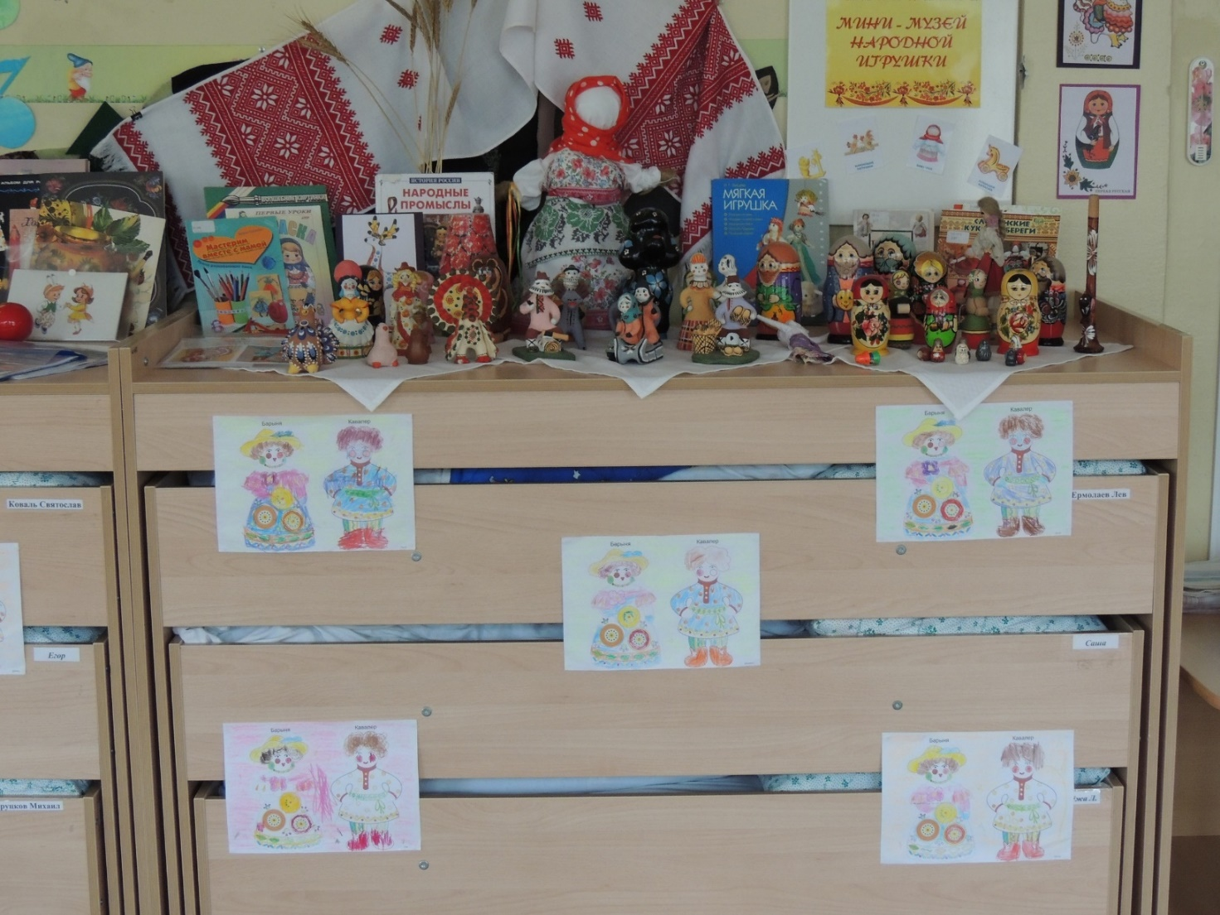

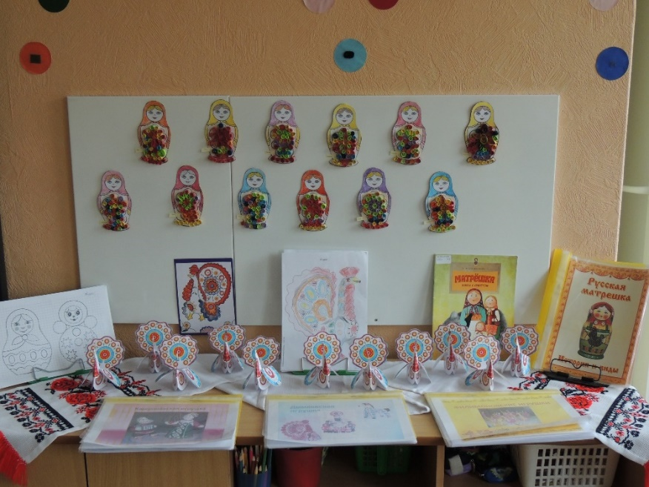

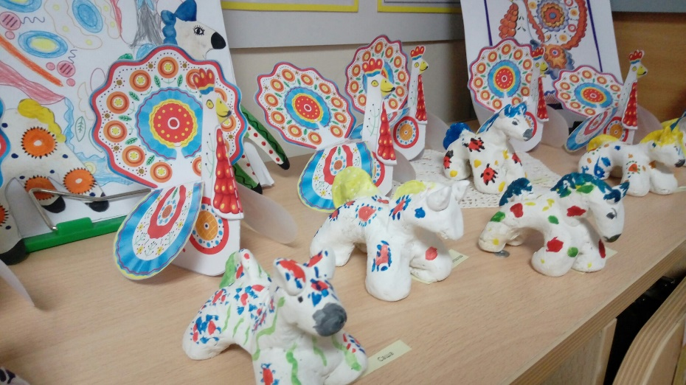

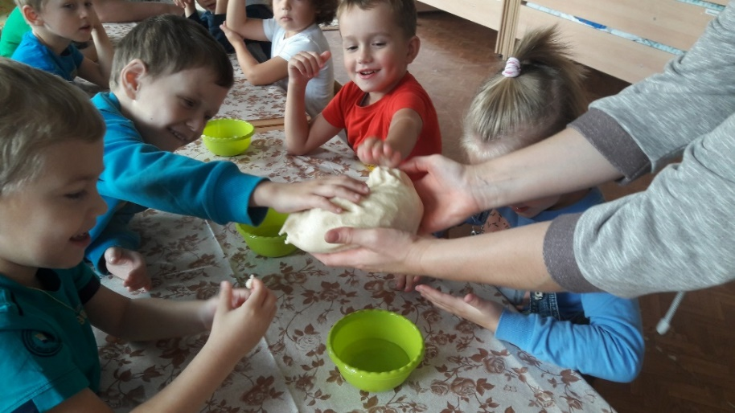

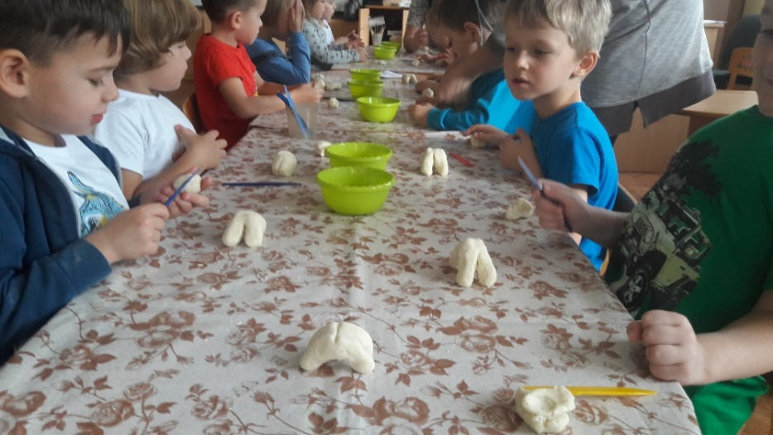

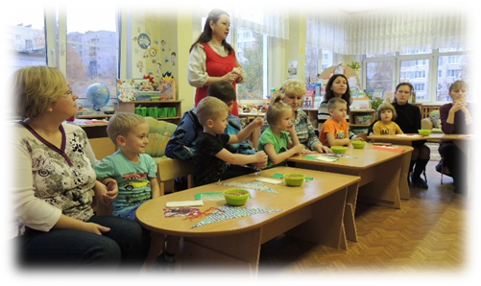

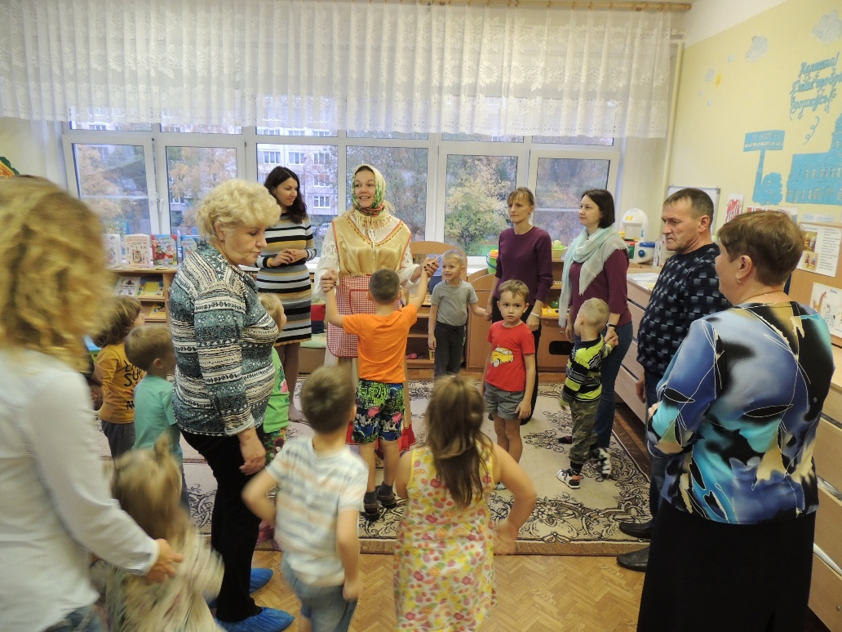

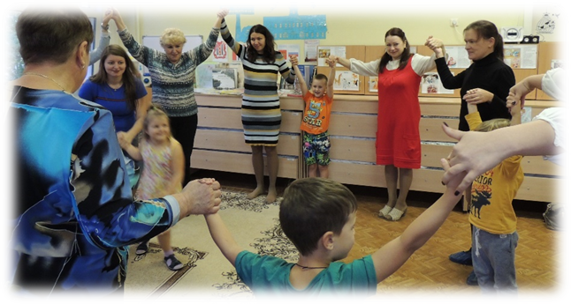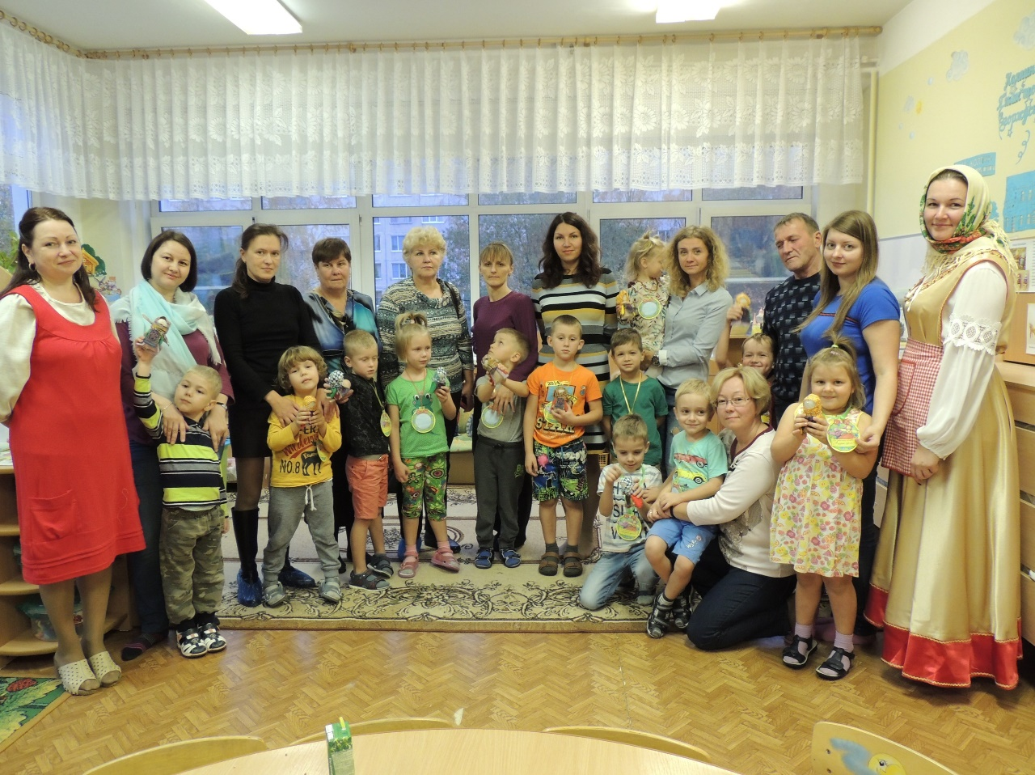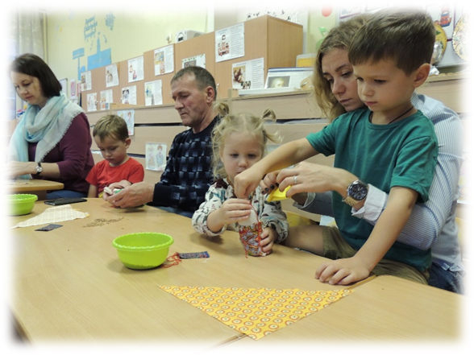

ИНТЕРАКТИВНАЯ ПРЕЗЕНТАЦИЯ «НАРОДНАЯ КУКЛА»

